2.b ENG 27.-30.4.

DIP IN 2

LESSON 4:

**1. DIO- Ponavljanje**

* **Action song**

U udžbeniku na stranici 67 nalazi se Action song. Pročitajte pjesmicu i “pokažite/odglumite” što ste pročitali.

Poslušajte tonski zapis 47 na CD-u ili na linku<https://www.e-sfera.hr/dodatni-digitalni-sadrzaji/b3cd6ed1-1526-4eed-85c0-c4f73cb28350/> ,

Dok slušate, pjevajte i plešite prema svojoj “koreografiji”😊

* **At the Seaside ( Part 1)**

1. Otvorite udžbenik na stranici 68, pogledajte sliku i pročitajte riječi u zadatku 1. Prisjeti se što te riječi znače. Pokaži na sličici tko što radi i pri tome koristi te riječi:

swimming, fishing, writing postcards, reading, rowing a boat, diving



Luke is……… Tracy is……… Colin is…………. Suzy is………….

2. Riješite kviz At the seaside  
<https://quizlet.com/499804506/at-the-seaside-activities-flash-cards/?x=1qqt>

3. Poslušajte još jednom audio zapis br 49 na CD-u (ili na poveznici: <https://www.e-sfera.hr/dodatni-digitalni-sadrzaji/a8835a49-d28c-4efd-accd-d2c26294a149/>) i na slici pokažite što čujete.

Možete još jednom odigrati igricu kako bi ponovili prvi dio lekcije: <https://wordwall.net/play/512/308/911>

4. U radnoj bilježnici na stranici 71 riješite križaljku u zadatku 1)

**2. DIO- AT THE SEASIDE- PART 2**

1. Pogledajte tekst u udžbeniku na stranici 69 i ponovo poslušajte snimku prateći tekst.

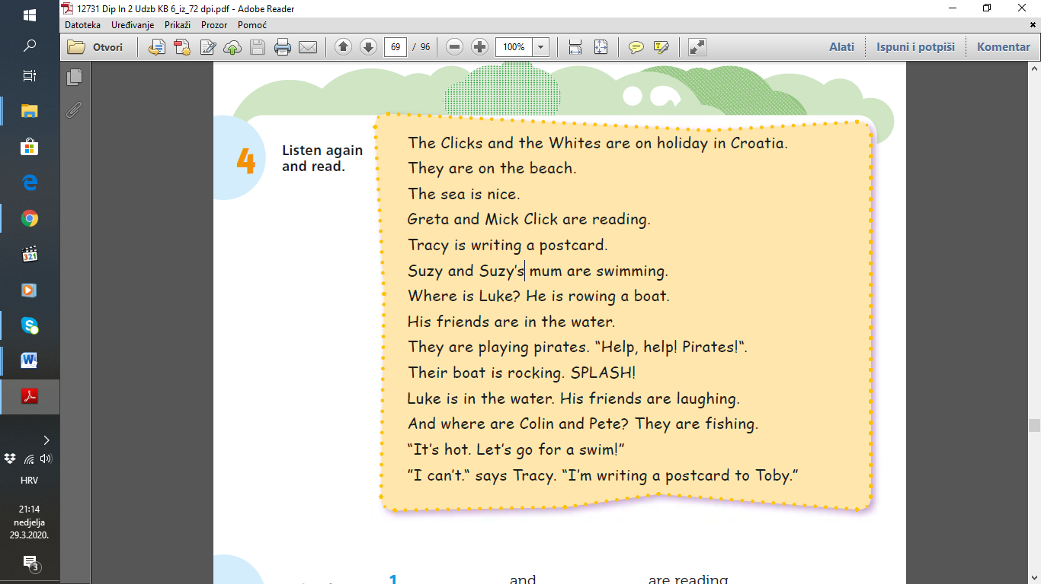

2. Pročitajte tekst. Jednom zu pomoć audio zapisa, a potom nekoliko puta samostalno. Kasnije uvježbajte čitati tekst.

3. U udžbeniku na stranici 69 riješite zadatak 5.

4. **Obratite pozornost!**

Kada govorimo što jedna osoba sada radi koristimo IS

Tracy IS writing a postacard. Luke IS rowing a boat.

Ali, kada govorimo što dvije ili više osoba sada rade koristimo ARE

Greta and Mick ARE reading. Luke and his friends ARE playing pirates.

5. Ove riječi prepišite u svoje bilježnice, a kako biste ih bolje upamtili- možete te riječi i nacrtati.

**beach** - plaža

**boat** - čamac

**water** - voda

**pirate** – gusar

postcard- razglednica

7. U radnoj bilježnici na str. 71 napravi zadatak 2)- a postcard to Toby

6. Napravite jednu razglednicu u vašu bilježnicu (ili na posebnom papiru -kasnije ga zalijepite u bilježnicu). Na razglednici nacrtajte sebe i svoju obitelj ili prijatelje na plaži.

Napišite 5 rečenica o slici- gdje ste i tko što radi ( poput Tracyne razglednice iz RB)

**3. DIO- PIRATE SONG**

1. Otvori udžbenik na stranici 70. i 71. Što slike prikazuju? Tko su *pirates ?*

2. Poslušaj tonski zapis br 50 na CD-u (ili na poveznici: <https://www.e-sfera.hr/dodatni-digitalni-sadrzaji/a8835a49-d28c-4efd-accd-d2c26294a149/>) prati sličice i tekst ispod slika.

- Pogledaj i video prikaz:

<https://www.e-sfera.hr/dodatni-digitalni-sadrzaji/a8835a49-d28c-4efd-accd-d2c26294a149/>

3. Riješi zadatak br. 1 na stranici 70, tako što ćeš još jednom poslušati tonski zapis:

<https://www.e-sfera.hr/dodatni-digitalni-sadrzaji/a8835a49-d28c-4efd-accd-d2c26294a149/>

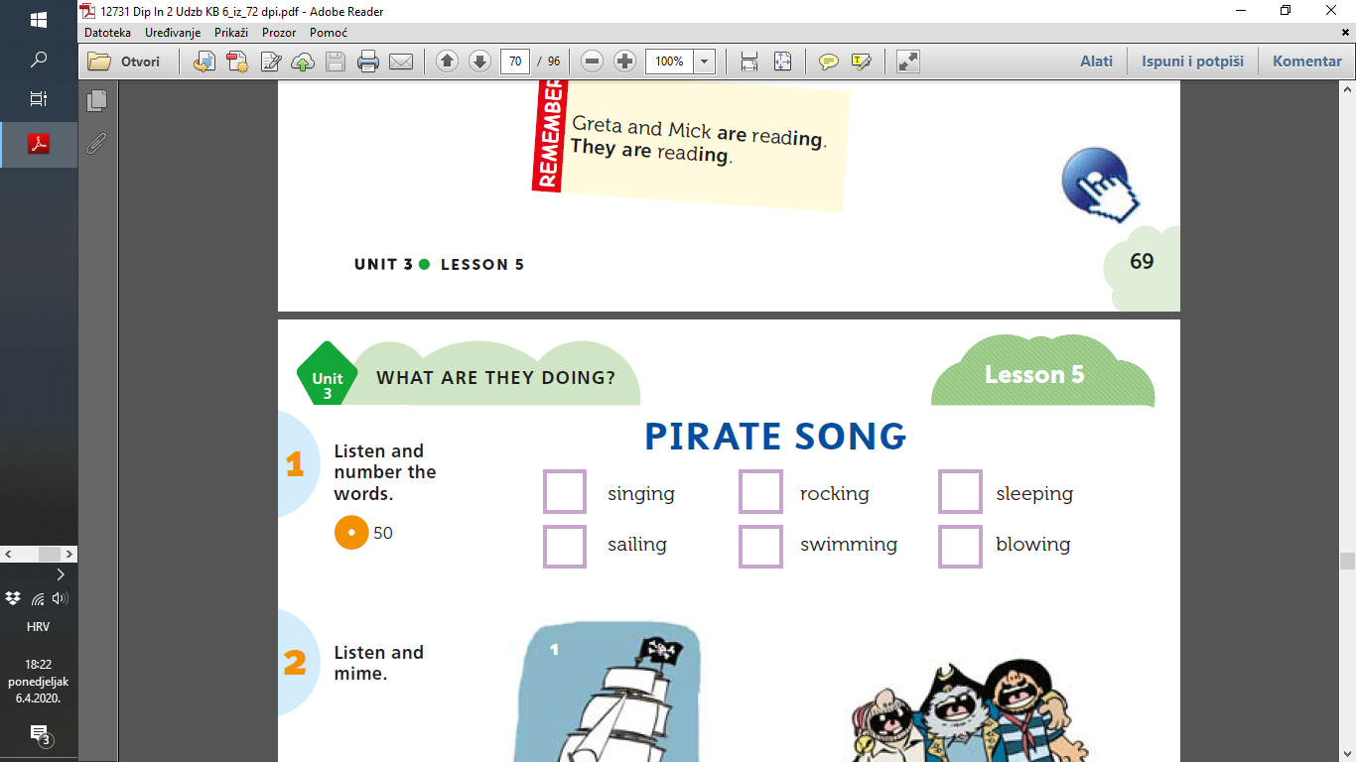

4. Pročitajte pjesmicu. Jednom uz pomoć audio zapisa, a potom nekoliko puta samostalno.

5. Poslušaj pjesmicu - tonski zapis br 51 na CD-u (ili na poveznici <https://www.e-sfera.hr/dodatni-digitalni-sadrzaji/a8835a49-d28c-4efd-accd-d2c26294a149/>)

Pjesmicu možeš i otpjevati i odglumiti tako da zamisliš da si ti gusar na brodu u oluji 😊

6. Pročitaj ove riječi i njihovo značenje te ih prepiši u bilježnicu, ispod naslova *Pirate song*:

pirate – gusar

sail – ploviti

storm – oluja

Iz pjesmice prepiši 4 rečenice- What are pirates doing? (Što rade gusari?) Rečenice možeš i nacrtati.

7. U radnoj bilježnici riješi zadatak 3 na stranici br. 72.

8. Project work**:** prema naputcima iz udžbenika na strani 71 napravi brod od papira, a nakon toga izreži gusara iz radne bilježnice na strani 73. Stavi gusara u brodić koji si napravio. Možeš otpjevati i odglumiti pjesmicu.